森林火险气象等级预报

2015年 第23期

湖南省气象科学研究所 分析：韩沁哲

预计今天下午到明天白天：全省大部分地区森林火险等级较高，较易发生森林火灾，应加强林区火源管理，严格控制野外用火。
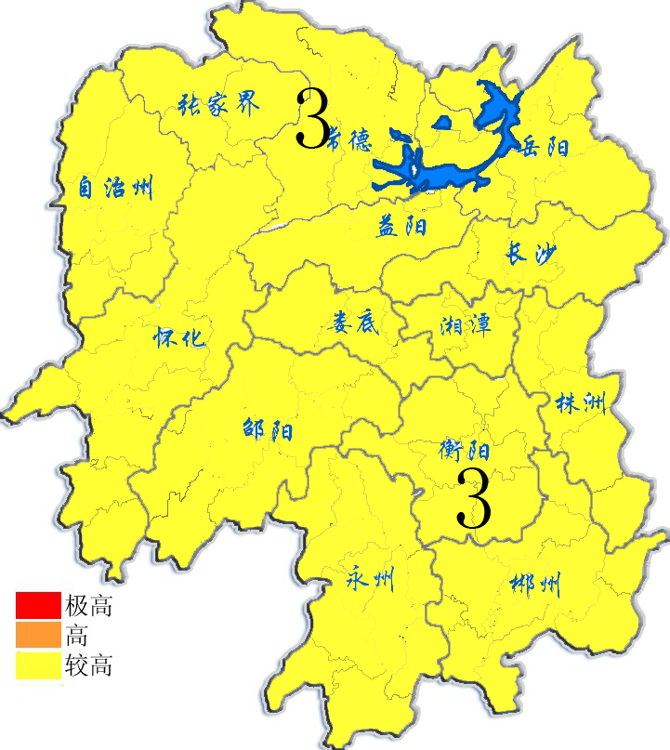
2015年1月23日

